

**О внесении изменений в некоторые постановления акимата Карагандинской области по утверждению регламентов государственных услуг, оказываемых в сфере семьи и детей**

***Утративший силу***

Постановление акимата Карагандинской области от 5 мая 2016 года № 31/09. Зарегистрировано Департаментом юстиции Карагандинской области 16 июня 2016 года № 3857. Утратило силу постановлением акимата Карагандинской области от 3 мая 2018 года № 20/02

      Сноска. Утратило силу постановлением акимата Карагандинской области от 03.05.2018 № 20/02 (вводится в действие по истечении десяти календарных дней после дня его первого официального опубликования).  
      В соответствии с Законом Республики Казахстан от 15 апреля 2013 года "О государственных услугах", приказом Министра образования и науки Республики Казахстан от 21 января 2016 года № 53 "О внесении изменений в приказ Министра образования и науки Республики Казахстан от 13 апреля 2015 года № 198 "Об утверждении стандартов государственных услуг, оказываемых в сфере семьи и детей" (зарегистрирован в Реестре государственной регистрации нормативных правовых актов за № 13273), акимат Карагандинской области **ПОСТАНОВЛЯЕТ:**  
      1. Внести в постановление акимата Карагандинской области от 23 июня 2015 года № 34/16 "Об утверждении регламентов государственных услуг, оказываемых в сфере семьи и детей" (зарегистрированное в Реестре государственной регистрации нормативных правовых актов под № 3357, опубликованный в информационно-правовой системе "Әділет" 12 августа 2015 года, в газетах "Орталық Қазақстан" 11 августа 2015 года № 126-127 (22 012), "Индустриальная Караганда" от 11 августа 2015 года № 111-112 (21862-21863)) следующее изменение:  
      регламент государственной услуги "Выдача справок органов, осуществляющих функции по опеке или попечительству, для оформления сделок с имуществом, принадлежащим на праве собственности несовершеннолетним детям", утвержденный указанным постановлением изложить в новой редакции согласно приложению 1 к настоящему постановлению.  
      2. Внести в постановление акимата Карагандинской области от 23 июня 2015 года № 34/17 "Об утверждении регламентов государственных услуг, оказываемых в сфере семьи и детей" (зарегистрированное в Реестре государственной регистрации нормативных правовых актов под № 3354, опубликованный в информационно-правовой системе "Әділет" 12 августа 2015 года, в газетах "Орталық Қазақстан" 11 августа 2015 года № 126-127 (22 012), "Индустриальная Караганда" от 11 августа 2015 года № 111-112 (21862-21863)) следующее изменение:  
      регламент государственной услуги "Назначение выплаты пособия опекунам или попечителям на содержание ребенка-сироты (детей-сирот) и ребенка (детей), оставшегося без попечения родителей", утвержденный указанным постановлением изложить в новой редакции согласно приложению 2 к настоящему постановлению.  
      3. Управлению образования Карагандинской области в установленном законодательством порядке обеспечить:  
      1) государственную регистрацию настоящего постановления в Департаменте юстиции Карагандинской области;  
      2) направление на официальное опубликование копии настоящего постановления в периодических печатных изданиях и информационно-правовой системе "Әділет" в течение десяти календарных дней после его государственной регистрации в Департаменте юстиции Карагандинской области;  
      3) размещение настоящего постановления на официальном интернет-ресурсе управления образования Карагандинской области.  
      4. Контроль за исполнением настоящего постановления возложить на курирующего заместителя акима области.  
      5. Настоящее постановление вводится в действие по истечении десяти календарных дней после его первого официального опубликования.

|  |  |
| --- | --- |
| *Аким* *Карагандинской области* | *Н. Абдибеков* |

|  |  |
| --- | --- |
|  | Приложение 1 к постановлению акимата Карагандинской области от 05 мая 2016 года № 31/09 |
|  | Утвержден Постановлением акимата Карагандинской области от 23 июня 2015 года № 34/16 |

**Регламент государственной услуги**  
**"Выдача справок органов, осуществляющих функции по опеке или попечительству, для оформления сделок с имуществом, принадлежащим на праве собственности несовершеннолетним детям"**

**1. Общие положения**

      1. Государственная услуга "Выдача справок органов,осуществляющих функции по опеке или попечительству, для оформления сделок с имуществом, принадлежащим на праве собственности несовершеннолетним детям" (далее – государственная услуга) оказывается местными исполнительными органами городов и районовКарагандинской области (далее – услугодатели).  
      Прием заявлений и выдача результатов оказания государственных услуг осуществляется через:  
      1) некоммерческое акционерное общество "Государственная корпорация "Правительство для граждан"(далее – Государственная корпорация).  
      2) веб-портал "электронного правительства" www.egov.kz (далее – портал).  
      2. Форма оказания государственной услуги - электронная (частично автоматизированная) и (или) бумажная.  
      3. Результат оказания государственной услуги - справка органов, осуществляющих функции по опеке или попечительству, для оформления сделок с имуществом, принадлежащим на праве собственности несовершеннолетним детям, выдаваемая по месту нахождения недвижимого имущества, по форме согласно приложению 1 Стандарта государственной услуги "Выдача справок органов, осуществляющих функции по опеке или попечительству, для оформления сделок с имуществом, принадлежащим на праве собственности несовершеннолетним детям", утвержденного приказом Министра образования и науки Республики Казахстан от 13 апреля 2015 года № 198 "Об утверждении стандартов государственных услуг, оказываемых в сфере семьи и детей" (зарегистрирован в Реестре государственной регистрации нормативных правовых актов за № 11184), (далее – Стандарт), либо мотивированный ответ об отказе в оказании государственной услуги в случаях и по основаниям, предусмотренным пунктом 10 Стандарта.  
      Форма предоставления результата оказания государственной услуги – электронная(частично автоматизированная) и (или) бумажная.  
      В случае обращения услугополучателя за результатом оказания государственной услуги на бумажном носителе результат оказания государственной услуги оформляется в электронной форме, распечатывается, заверяется печатью и подписью уполномоченного лица услугодателя.  
      На портале результат оказания государственной услуги направляется в "личный кабинет" услугополучателя в форме электронного документа, подписанного электронной цифровой подписью (далее – ЭЦП) уполномоченного лица услугодателя.

**2. Описание порядка действий структурных подразделений**  
**(работников) услугодателя в процессе оказания государственной услуги**

      4. Основанием для начала процедуры (действия) по оказанию государственной услуги является наличие заявление по форме, установленной в приложении 2 и 3 к Стандарту или запроса в форме электронного документа, подписанного ЭЦП услугополучателя с предоставлением необходимых документов, указанныхв пункте 9 Стандарта.  
      5. Содержание каждой процедуры (действия), входящей в состав процесса оказания государственной услуги, длительность выполнения:  
      1) сотрудник канцелярии услугодателя осуществляет прием и регистрацию полученных от Государственной корпорации документов и передает на рассмотрение руководителю услугодателя - 15 минут;  
      результат – направление документов на резолюцию руководству услугодателя;  
      2) руководитель услугодателя рассматривает и определяет ответственного специалиста - 30 минут;  
      результат – определение ответственного специалиста услугодателя для исполнения;  
      3) ответственный специалист услугодателя рассматривает документы и готовит справку в течение одного рабочего дня;  
      результат - направление справки на подпись руководителю услугодателя;   
      4) подписание результата государственной услуги руководителем услугодателя в течение одного дня;  
      результат - направление результата государственной услуги на регистрацию в канцелярию услугодателя;  
      5) канцелярия услугодателя выдает сотруднику Государственной корпорации, либо через портал в "личный кабинет" результат государственной услуги - 15 минут;  
      результат – отметка сотрудника Государственной корпорации о получении результата государственной услуги.

**3. Описание порядка взаимодействия структурных подразделений (работников) услугодателя в процессе оказания государственной услуги**

      6. Перечень структурных подразделений (работников) услугодателя, которые участвуют в процессе оказания государственной услуги:  
      1) сотрудник канцелярии услугодателя;  
      2) руководитель услугодателя;  
      3) ответственный специалист услугодателя.  
      7. Описание последовательности процедур (действий), необходимых для оказания государственной услуги:  
      1) сотрудник канцелярии услугодателя осуществляет прием и регистрацию полученных от Государственной корпорации документов и передает на рассмотрение руководителю услугодателя- 15 минут;  
      2) руководитель услугодателя рассматривает и определяет ответственного специалиста - 30 минут;  
      3) ответственный специалист рассматривает документы и готовит справку в течение одного рабочего дня;  
      4) подписание результата государственной услуги руководителем услугодателя в течение одного рабочего дня;  
      5) канцелярия услугодателя выдает сотруднику Государственной корпорации, либо через портал в "личный кабинет" результат государственной услуги - 15 минут.

**4. Описание порядка взаимодействия с Государственной корпорацией "Правительство для граждан" и (или) иными услугодателями, а также порядка использования информационных систем в процессе оказания государственной услуги**

      8. Описание порядка обращения в Государственную корпорацию с указанием каждой процедуры (действия):  
      1) услугополучатель представляет документы, предусмотренные пунктом 9 Стандарта и заявление оператору Государственной корпорации, которая осуществляется в операционном зале путем "электронной очереди";  
      2) процесс 1 – ввод оператора Государственной корпорации в автоматизированное рабочее место информационной системы (далее - АРМ ИС) Государственной корпорации логина и пароля (процесс авторизации) для оказания услуги;  
      3) процесс 2 – выбор оператором Государственной корпорации услуги, указанной в настоящем Регламенте, вывод на экран формы запроса для оказания электронной государственной услуги и ввод оператором Государственной корпорации данных услугополучателя, а также данных по доверенности представителя услугополучателя (при нотариально удостоверенной доверенности);  
      4) процесс 3 – направление запроса через шлюз "электронного правительства" (далее-ШЭП) в государственную базу данных "Физические лица" (далее - ГБД ФЛ) о данных услугополучателя, а также в единую нотариальную информационную систему (далее – ЕНИС) – о данных доверенности представителя услугополучателя;  
      5) условие 1 – проверка наличия данных услугополучателя в ГБД ФЛ, данных доверенности в ЕНИС;  
      6) процесс 4 – формирование сообщения о невозможности получения данных в связи с отсутствием данных услугополучателя в ГБД ФЛ, данных доверенности в ЕНИС;  
      7) процесс 5 – заполнение оператором Государственной корпорации формы запроса в части отметки о наличии документов в бумажной форме и сканирование документов, предоставленных услугополучателем, прикрепление их к форме запроса и удостоверение посредством ЭЦП заполненной формы (введенных данных) запроса на оказание услуги;  
      8) процесс 6 – направление в автоматизированное рабочее место регистрационный шлюз "электронного правительства"(далее –АРМ РШЕП)электронного документа (запроса услугополучателя) удостоверенного (подписанного) ЭЦП оператора Государственной корпорации через ШЭП;  
      9) процесс 7 – регистрация электронного документа в АРМ РШЭП;  
      10) условие 2 – проверка (обработка) специалистом услугодателя соответствия приложенных услугополучателем документов, указанных в Стандарте и основаниям для оказания электронной государственной услуги;  
      11) процесс 8 – формирование сообщения об отказе в запрашиваемой электронной государственной услуге в связи с имеющимися нарушениями в документах услугополучателя;  
      12) процесс 9 – получение услугополучателемчерез оператора Государственной корпорации результата электронной государственной услуги (справки).  
      9. Порядок обращения и последовательности процедур (действий) услугодателя и услугополучателя при оказании государственной услуги через веб-портал "электронного правительства":  
      1) услугополучатель осуществляет регистрацию на порталес помощью индивидуального идентификационного номера (далее -ИИН) и пароля;  
      2) процесс 1 – ввод услугополучателем ИИН и пароля (процесс авторизации) на портале для получения электронной государственной услуги;  
      3) условие 1 – проверка на портале подлинности данных о зарегистрированном услугополучателе через ИИН и пароль;  
      4) процесс 2 – формирование порталом сообщения об отказе в авторизации в связи с имеющимися нарушениями в данных услугополучателя;  
      5) процесс 3 – выбор услугополучателем услуги, указанной в настоящем Регламенте, вывод на экран формы запроса для оказания электронной государственной услуги и заполнение услугополучателем формы (ввод данных) с учетом ее структуры и форматных требований, прикрепление к форме запроса необходимых копий документов в электронном виде, указанные в пункте 9 Стандарта, а также выбор услугополучателем регистрационного свидетельства ЭЦП для удостоверения (подписания) запроса;  
      6) условие 2 – проверка на портале срока действия регистрационного свидетельства ЭЦП и отсутствия в списке отозванных (аннулированных) регистрационных свидетельств, а также соответствия идентификационных данных (между ИИН указанным в запросе, и ИИН указанным в регистрационном свидетельстве ЭЦП);  
      7) процесс 4 – формирование сообщения об отказе в запрашиваемой государственной услуге в связи с не подтверждением подлинности ЭЦП услугополучателя;  
      8) процесс 5 – удостоверение запроса для оказания электронной государственной услуги посредством ЭЦП услугодателя и направление электронного документа (запроса) через ШЭП в АРМ РШЭП для обработки;  
      9) процесс 6 – регистрация электронного документа в АРМ РШЭП;  
      10) условие 3 – проверка услугодателем соответствия приложенных услугополучателем документов, указанных в Стандарте и основаниям для оказания государственной услуги;  
      11) процесс 7 - формирование сообщения об отказе в запрашиваемой государственной услуге в связи с имеющимися нарушениями в документах услугополучателя;  
      12) процесс 8 - получение услугополучателем результата государственной услуги, сформированный АРМ РШЭП.   
      Функциональные взаимодействия информационных систем, задействованных при оказании государственной услуги через портал и Государственную корпорацию приведены в диаграмме согласно приложениям 1, 2 к настоящему регламенту.  
      10. Подробное описание последовательности процедур (действий) взаимодействий структурных подразделений (работников) услугодателя в процессе оказания государственной услуги, а также описание порядка взаимодействия с иными услугодателями и (или) Государственной корпорацией, и порядка использования информационных систем в процессе оказания государственной услуги отражается в справочнике бизнес-процессов согласно приложению 3 к настоящему регламенту.

|  |  |
| --- | --- |
|  | Приложение 1 к регламенту государственной услуги "Выдача справок органов, осуществляющих функции по опеке или попечительству, для оформления сделок с имуществом, принадлежащим на праве собственности несовершеннолетним детям" |

**Функциональное взаимодействие при оказании государственной услуги через Государственную корпорацию**

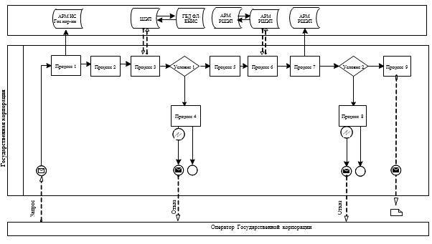

      Условные обозначения:

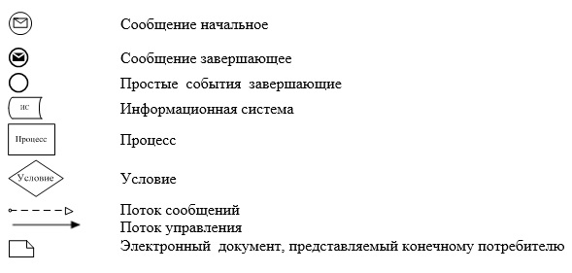

|  |  |
| --- | --- |
|  | Приложение 2 к регламенту государственной услуги "Выдача справок органов, осуществляющих функции по опеке или попечительству, для оформления сделок с имуществом, принадлежащим на праве собственности несовершеннолетним детям" |

**Функциональное взаимодействие при оказании государственной услуги через портал**

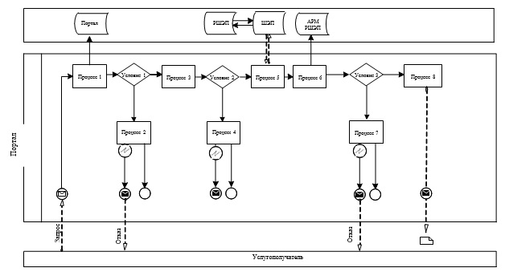

      Условные обозначения:

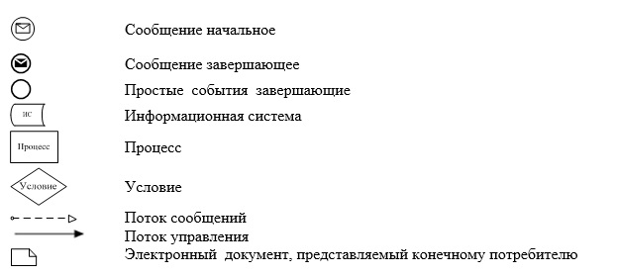

|  |  |
| --- | --- |
|  | Приложение 3 к регламенту государственной услуги "Выдача справок органов, осуществляющих функции по опеке или попечительству, для оформления сделок с имуществом, принадлежащим на праве собственности несовершеннолетним детям" |

**Справочник бизнес-процессов оказания государственной услуги "Выдача справок органов, осуществляющих функции по опеке или попечительству, для оформления сделок с имуществом, принадлежащим на праве собственности несовершеннолетним детям"**

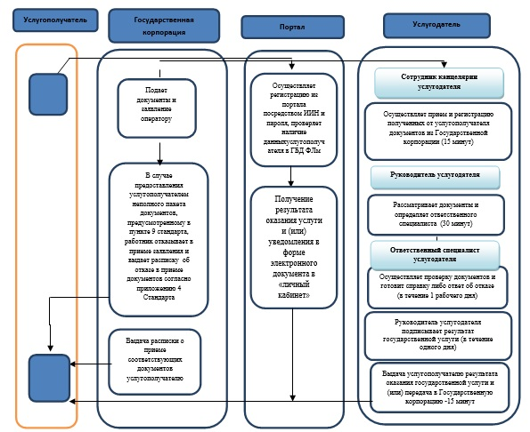

      Условные обозначения:



|  |  |
| --- | --- |
|  | Приложение 2 к постановлению акимата Карагандинской области от 05 мая 2016 года № 31/09 |
|  | Утвержден постановлением акимата Карагандинской области от 23 июня 2015 года № 34/17 |

**Регламент государственной услуги**  
**"Назначение выплаты пособия опекунам или попечителям на содержание ребенка-сироты (детей-сирот) и ребенка (детей), оставшегося без попечения родителей"**

**1. Общие положения**

      1. Государственная услуга "Назначение выплаты пособия опекунам или попечителям на содержание ребенка-сироты (детей-сирот) и ребенка (детей), оставшегося без попечения родителей" (далее – государственная услуга) оказывается местными исполнительными органами районов и городов Карагандинской области (далее – услугодатель).  
      Прием заявлений и выдача результатов оказания государственных услуг осуществляется через:  
      1) канцелярию услугодателя;  
      2) некоммерческое акционерное общество "Государственная корпорация "Правительство для граждан" (далее - Государственная корпорация);  
      3) веб-портал "электронного правительства" www.egov.kz (далее – портал).  
      2. Форма оказания государственной услуги: электронная (частично автоматизированная) и (или) бумажная.  
      3. Результат оказания государственной услуги - решение о назначении пособия опекунам или попечителям на содержание ребенка-сироты (детей-сирот) и ребенка (детей) оставшегося без попечения родителей, по форме согласно приложению 1 Стандарта государственной услуги "Назначение выплаты пособия опекунам или попечителям на содержание ребенка-сироты (детей-сирот) и ребенка (детей), оставшегося без попечения родителей", утвержденного приказом Министра образования и науки Республики Казахстан от 13 апреля 2015 года № 198 "Об утверждении стандартов государственных услуг, оказываемых в сфере семьи и детей" (зарегистрирован в Реестре государственной регистрации нормативных правовых актов за № 11184), (далее - Стандарт).   
      Форма предоставления результата оказания государственной услуги - электронная и (или) бумажная.  
      В случае обращения услугополучателя за результатом оказания государственной услуги на бумажном носителе результат оказания государственной услуги оформляется в электронной форме, распечатывается, заверяется печатью и подписью уполномоченного лица услугодателя.  
      На портале результат оказания государственной услуги направляется услугополучателю в "личный кабинет" в форме электронного документа, подписанного электронной цифровой подписью (далее – ЭЦП) уполномоченного лица услугодателя.

**2. Описание порядка действий структурных подразделений**  
**(работников) услугодателя в процессе оказания государственной услуги**

      4. Основанием для начала процедуры (действия) по оказанию государственной услуги является заявление физических лиц (далее – услугополучатель) с предоставлением необходимых документов, указанных в пункте 9 Стандарта или запрос в форме электронного документа, подписанный электронной цифровой подписью услугополучателя.  
      5. Содержание каждой процедуры (действия), входящей в состав процесса оказания государственной услуги:  
      1) канцелярия услугодателя осуществляет прием документов, направленные в Государственную корпорацию либо через портал и осуществляет их регистрацию – 15 (пятнадцать) минут;  
      результат - направление документов на резолюцию руководителю услугодателя;  
      2) руководитель услугодателя рассматривает документы и назначает ответственного специалиста– 1 (один) рабочий день;  
      результат - определение ответственного специалиста для исполнения;  
      3) ответственный специалист рассматривает документы на соответствие предъявляемым требованиям предусмотренным пунктом 9 Стандарта и готовит решение о назначении выплаты пособия опекунам или попечителям на содержание ребенка-сироты (детей-сирот) и ребенка (детей), оставшихся без попечения родителей – 6 (шесть) рабочих дней;  
      результат-направление решения на подпись руководителю услугодателя;  
      4) руководитель услугодателя рассматривает решение и подписывает в течение одного рабочего дня;  
      результат-направление решения государственной услуги на регистрацию в канцелярию услугодателя;   
      5) канцелярия услугодателя выдает сотруднику Государственной корпорации, либо через портал услугополучателю в "личный кабинет" в электронной форме, подписанной ЭЦП уполномоченного лица услугодателя результат государственной услуги в течение 15 минут;  
      результат – отметка сотрудника Государственной корпорации в журнале о получении решения о назначении пособия опекунам или попечителям на содержание ребенка-сироты (детей-сирот) и ребенка (детей), оставшегося без попечения родителей.

**3. Описание порядка взаимодействия структурных подразделений (работников) услугодателя в процессе оказания государственной услуги**

      6. Перечень структурных подразделений (работников) услугодателя, которые участвуют в процессе оказания государственной услуги:  
      1) сотрудник канцелярии;  
      2) руководитель услугодателя;  
      3) ответственный специалист услугодателя.  
      7. Описание последовательности процедур (действий) между структурными подразделениями (работниками):  
      1) канцелярия услугодателя осуществляет прием документов, направленные Государственной корпорацией либо через портал и осуществляет их регистрацию - 15 минут;   
      2) руководитель услугодателя рассматривает документы и назначает ответственного исполнителя –1 (один) рабочий день;  
      3) ответственный специалист рассматривает документы на соответствие предъявляемым требованиям предусмотренным пунктом 9 Стандарта и готовит решение о назначении выплаты пособия опекунам или попечителям на содержание ребенка-сироты (детей-сирот) и ребенка (детей), оставшихся без попечения родителей – 6 (шесть) рабочих дней;  
      4) руководитель услугодателя рассматривает решение и подписывает в течение одного рабочего дня;  
      5) канцелярия услугодателя выдает сотруднику Государственной корпорации, либо через портал услугополучателю в "личный кабинет" в электронной форме, подписанной ЭЦП уполномоченного лица услугодателя результат государственной услуги в течение 15 минут.

**4. Описание порядка взаимодействия с Государственной корпорацией "Правительство для граждан" и (или) иными услугодателями, а также порядка использования информационных систем в процессе оказания государственной услуги**

      8. Описание порядка обращения в Государственную корпорацию с указанием каждой процедуры (действия):  
      1) услугополучатель государственной услуги подает необходимые документы и заявление оператору Государственной корпорации, которая осуществляется в операционном зале путем "электронной очереди";  
      2) процесс 1 – ввод оператором Государственной корпорации в автоматизированное рабочее место интегрированной информационной системы Государственной корпорации логина и пароля (процесс авторизации) для оказания услуги;  
      3) процесс 2 – выбор оператором Государственной корпорации услуги, вывод на экран формы запроса для оказания услуги и ввод оператором Государственной корпорации данных услугополучателя;  
      4) процесс 3 – направление запроса через шлюз электронного правительства (далее – ШЭП) в государственную базу данных физических лиц (далее - ГБД ФЛ) о данных услугополучателя;   
      5) условие 1 – проверка наличия данных услугополучателя в ГБД ФЛ;  
      6) процесс 4 – формирование сообщения о невозможности получения данных в связи с отсутствием данных услугополучателя в ГБД ФЛ;  
      7) процесс 5 – направление электронного документа (запроса услугополучателя), удостоверенного (подписанного) ЭЦП оператора Государственной корпорации через ШЭП в автоматизированном рабочем месте регионального шлюза электронного правительства (далее – АРМ РШЭП);  
      8) процесс 6 – регистрация электронного документа в АРМ РШЭП;  
      9) условие 2 – проверка (обработка) услугодателем соответствия приложенных услугополучателем документов, указанных в Стандарте;  
      10) процесс 7 – получение услугополучателем через оператора Государственной корпорации результата услуги (решение), сформированного АРМ РШЭП.  
      9. Описание порядка обращения через портал с указанием каждой процедуры (действия):   
      1) услугополучатель осуществляет регистрацию на портале с помощью индивидуального идентификационного номера (далее – ИИН), а также пароля;  
      2) процесс 1 – ввод услугополучателем ИИН и пароля (процесс авторизации) на портале для получения услуги;  
      3) условие 1 – проверка на портале подлинности данных о зарегистрированном услугополучателе через ИИН и пароль;  
      4) процесс 2 – формирование порталом сообщения об отказе в авторизации в связи с имеющимися нарушениями в данных услугополучателя;  
      5) процесс 3 – выбор услугополучателем услуги, указанной в настоящем регламенте, вывод на экран формы запроса для оказания услуги и заполнение услугополучателем формы (ввод данных) с учетом ее структуры и форматных требований, прикрепление к форме запроса необходимых копий документов в электронном виде, а также выбор услугополучателем регистрационного свидетельства ЭЦП для удостоверения (подписания) запроса;   
      6) условие 2 – проверка на портале срока действия регистрационного свидетельства ЭЦП и отсутствия в списке отозванных (аннулированных) регистрационных свидетельств, а также соответствия идентификационных данных (между ИИН, указанным в запросе и ИИН, указанным в регистрационном свидетельстве ЭЦП);  
      7) процесс 4 – формирование сообщения об отказе в запрашиваемой услуге в связи с не подтверждением подлинности ЭЦП услугополучателя;  
      8) процесс 5 – направление электронного документа (запроса услугополучателя), удостоверенного (подписанного) ЭЦП услугополучателя через ШЭП в АРМ РШЭП для обработки запроса услугодателем;  
      9) условие 3 – проверка услугодателем соответствия приложенных услугополучателем документов и основаниям для оказания услуги;  
      10) процесс 6 – получение услугополучателем результата услуги (уведомление в форме электронного документа), сформированного АРМ РШЭП.   
      Функциональные взаимодействия информационных систем, задействованных при оказании государственной услуги через Государственную корпорацию, портал приведены в диаграмме согласно приложениям 1, 2 к настоящему регламенту.  
      10. Подробное описание последовательности процедур (действий) взаимодействий структурных подразделений (работников) услугодателя в процессе оказания государственной услуги, а также описание порядка взаимодействия с иными услугодателями и (или) Государственной корпорацией и порядка использования информационных систем в процессе оказания государственной услуги отражается в справочнике бизнес-процессов согласно приложению 3 к настоящему регламенту.

|  |  |
| --- | --- |
|  | Приложение 1 к регламенту государственной услуги "Назначение выплаты пособия опекунам или попечителям на содержание ребенка-сироты (детей-сирот) и ребенка (детей), оставшегося без попечения родителей" |

**Диаграмма функционального взаимодействия при оказании государственной услуги через Государственную корпорацию "Правительство для граждан"**

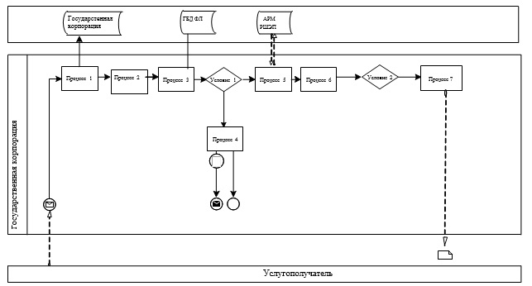

      Условные обозначения:

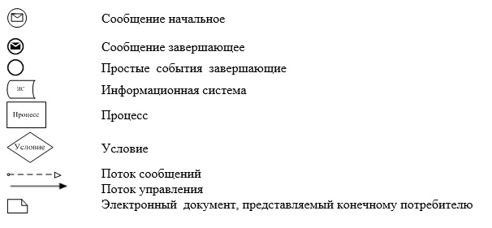

|  |  |
| --- | --- |
|  | Приложение 2 к регламенту государственной услуги "Назначение выплаты пособия опекунам или попечителям на содержание ребенка-сироты (детей-сирот) и ребенка (детей), оставшегося без попечения родителей" |

**Диаграмма функционального взаимодействия информационных систем, задействованных в оказании государственной услуги через портал**

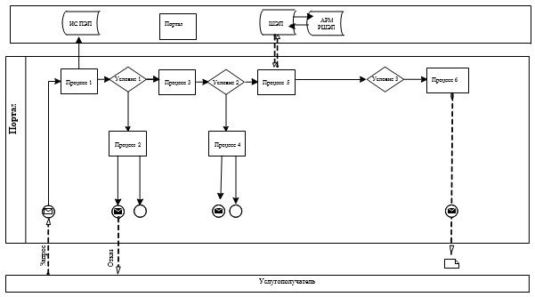

      Условные обозначения:

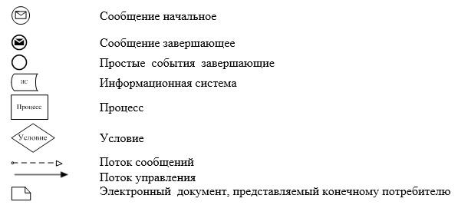

|  |  |
| --- | --- |
|  | Приложение 3 к регламенту государственной услуги "Назначение выплаты пособия опекунам или попечителям на содержание ребенка-сироты (детей-сирот) и ребенка (детей), оставшегося без попечения родителей" |

**Справочник бизнес – процессов оказания государственной услуги "Назначение выплаты пособия опекунам или попечителям на содержание ребенка-сироты (детей-сирот) и ребенка (детей), оставшегося без попечения родителей"**

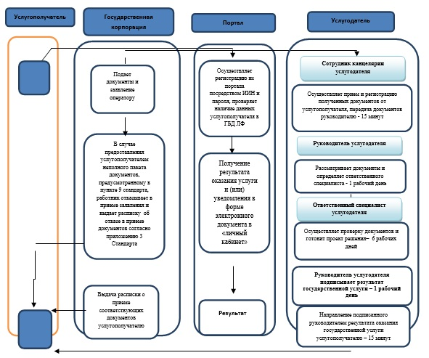

      Условные обозначения:



© 2012. РГП на ПХВ «Институт законодательства и правовой информации Республики Казахстан» Министерства юстиции Республики Казахстан